【例9-16】删除queen用户，主机名为localhost。
drop user queen@localhost;
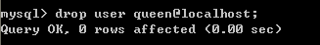
再查看有，
